采购附件清单：
- 作业治疗：
序号 | 图片 | 名称 | 数量 | 单位 | 限价
1 | 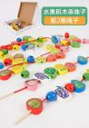 | 水果积木串珠子 | 50 | 粒 | 35
2 | 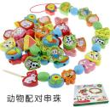 | 动物配对串珠 | 1 | 盒 | 28
3 | 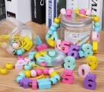 | 数字串珠绳 罐装 | 1 | 罐 | 18
4 | 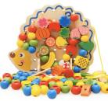 | 刺猬水果串珠 | 1 | 盒 | 32
5 | 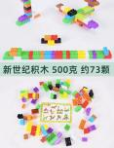 | 新世纪积木500g | 73 | 颗 | 18
6 | 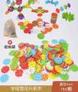 | 字母雪花片积木 | 150 | 颗 | 18
7 | 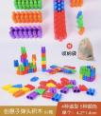 | 创意子弹头积木 | 80 | 颗 | 18
8 | 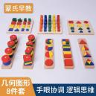 | 几何圆柱体插棍套装（8件套） | 1 | 套 | 98
9 | 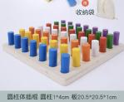 | 圆柱体插棍 | 1 | 个 | 25.4
10 | 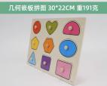 | 几何嵌板拼图 30*22cm | 1 | 个 | 15
11 | 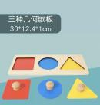 | 三种几何嵌板 | 1 | 个 | 37.2
12 | 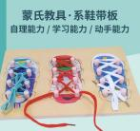 | 系鞋带板 | 1 | 个 | 18
13 | 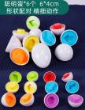 | 聪明蛋（形状配对） | 6 | 个 | 11.8
14 | 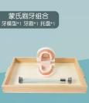 | 刷牙组合 | 1 | 个 | 63.7
15 | 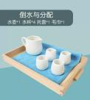 | 倒水与分配 | 1 | 套 | 56.8
16 | 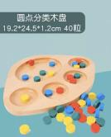 | 圆点分类木盘 | 1 | 套 | 54.8
17 | 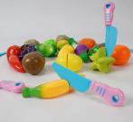 | 切仿真水果蔬菜模型 | 80 | 个 | 80
18 | 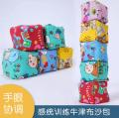 | 牛津布方形沙包 | 6 | 个 | 18
19 | 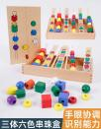 | 几何图形串珠盒 | 1 | 个 | 68
20 | 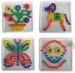 | 蘑菇钉拼盘 | 130件 | 付 | 25
21 | 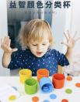 | 颜色分类杯 | 1 | 套 | 34.3
22 | 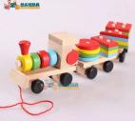 | 三节小火车 | 1 | 个 | 20
23 | 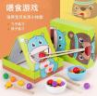 | 仿真喂食 | 1 | 件 | 45
24 | 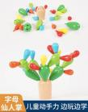 | 拼插仙人掌 | 1 | 个 | 26
25 |  | 玩具积木树 | 1 | 个 | 35
26 | 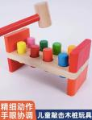 | 儿童敲击木桩玩具 | 1 | 个 | 28
27 | 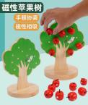 | 磁铁配对摘苹果树 | 1 | 个 | 68
28 | 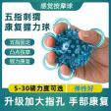 | 康复握力球 | 1 | 个 | 23
29 | 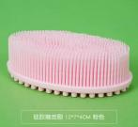 | 硅胶触觉刷子 | 1 | 个 | 23
30 | 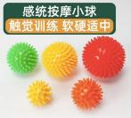 | 感统按摩球 | 1 | 个 | 12
31 | 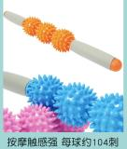 | 触觉按摩棒 | 1 | 个 | 22
32 | 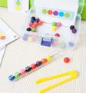 | 试管夹珠子球玩具 | 1 | 套 | 38
33 | 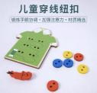 | 纽扣穿珠子 | 1 | 个 | 13
34 | 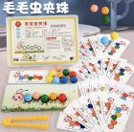 | 毛毛虫夹珠子 | 1 | 个 | 20
 |  |  |  | 合计 | 1146

2.语言认知
序号 | 图片 | 名称 | 数量 | 单位 | 限价
1 | 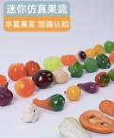 | 水果蔬菜模型 | 43 | 件 | 33
2 | 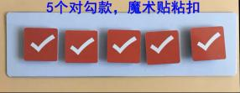 | 自闭症代币魔术贴（5个对勾） | 2 | 个 | 10
3 | 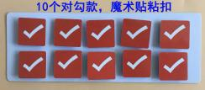 | 自闭症代币魔术贴（10个对勾） | 2 | 个 | 20
4 | 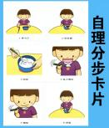 | 生活自理卡片 | 90 | 张 | 40.5
5 | 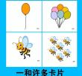 | 辨别一和许多卡片 | 52 | 张 | 23.4
6 | 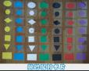 | 颜色形状配对卡片 | 49 | 张 | 24.5
7 | 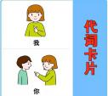 | 人称代词卡片 | 20 | 张 | 9
8 | 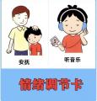 | 孤独症情绪调节训练卡片 | 40 | 张 | 18
9 |  | 孤独症安全标识卡片 | 42 | 张 | 23.1
10 | 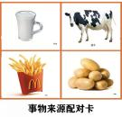 | 事物来源配对卡片 | 60 | 张 | 27
11 | 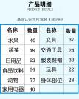 | 基础认知卡片全套 | 505 | 张 | 227.5
12 |  | 真人动作卡片 | 158 | 张 | 68.1
13 |  | 影子配对卡片 | 42 | 张 | 18.9
14 | 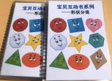 | 形状认知及泛化互动教具卡片 | 60 | 张 | 71
15 | 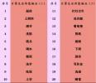 | 日常生活所需物品 | 20个主题 |  | 87
16 | 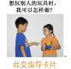 | 社交指导卡片 | 145 | 张 | 65.25
17 | 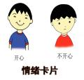 | 情绪卡片 | 18 | 张 | 9.9
18 | 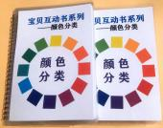 | 颜色认知及泛化 | 2 | 册 | 58
19 |  | 动作模仿卡 | 58 | 图 | 26.1
20 | 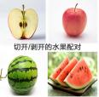 | 切开/剥开的水果配对 | 36 | 张 | 16.2
21 | 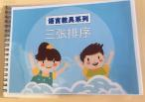 | 语言教具——三张排序 | 1 | 册 | 51
22 | 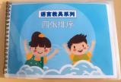 | 语言教具——四张排序 | 1 | 册 | 68
23 |  | 人称性别 | 48 | 图 | 21.6
24 | 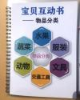 | 分类练习册 | 1 | 册 | 83
 |  |  |  | 合计 | 1100.05

3.运动治疗：
序号 | 图片 | 名称 | 数量 | 单位 | 限价
1 | 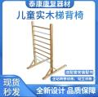 | 儿童梯背椅 | 1 | 个 | 190
2 | 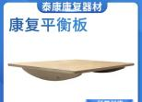 | 康复平衡板 | 1 | 个 | 135
3 |  | 肢体角度尺 | 1 | 套 | 95
 |  |  |  | 合计 | 420

4.康复评估工具箱：
序号 | 图片 | 名称 | 数量 | 单位 | 限价
1 | 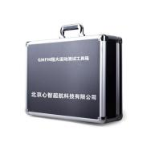 | GMFM88新版GMFM66儿童粗大运动功能发展测量表能力评估系统工具箱 | 1 | 个 | 920
2 | 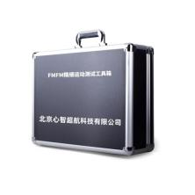 | FMFM儿童精细运动能力功能发育状况评估软件测查发展量表工具箱 | 1 | 个 | 920
3 | 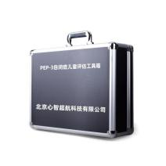 | pep-3自闭症儿童评估箱PEP-3孤独症心理教育评核工具包 | 1 | 个 | 1380
4 | 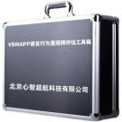 | VB-MAPP语言行为里程碑全套评估软件工具ABA自闭症孤独症评估教具 | 1 | 个 | 3000
5 | 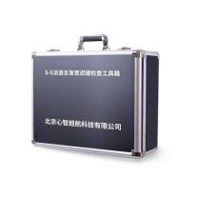 | S-S法儿童语言发育迟缓评估软件中康版SS法言语检查用量表工具箱 | 1 | 个 | 1530
6 | 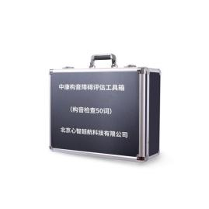 | 中康版构音障碍评价儿童汉语言语功能发育评估50词检查法工具 | 1 | 个 | 1580
7 | 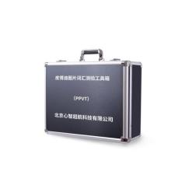 | PPVT图片词汇测试皮勃特皮博迪智能智力测试评估工具箱 | 1 | 个 | 720
8 | 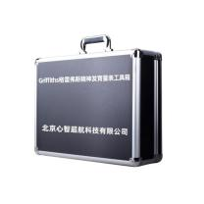 | Griffiths格雷弗斯MDSCI中国婴幼儿精神发育测评估量表工具箱 | 1 | 个 | 5260
 |  |  |  | 合计 | 15310

